ОТРАСЛЕВОЙ СТАНДАРТ
БОБЫШКИ, ПРОБКИ И ПРОКЛАДКИ
Конструкция, размеры
и общие технические требования
ОСТ 26.260.460-99
УТВЕРЖДАЮ
Председатель ТК 260
«Оборудование химическое
и нефтеперерабатывающее»
____________ В. А. Заваров
31.08.1999 г.
ЛИСТ УТВЕРЖДЕНИЯ
ОСТ 26.260.460-99
БОБЫШКИ, ПРОБКИ И ПРОКЛАДКИ
Конструкция, размеры и
общие технические требования
ДАО «ЦКБН»
Генеральный директор Ю. А. Кащицкий
Главный инженер А. А. Пигарев
Зав. отделом стандартизации
и сертификации А. Ю. Пролесковский
Конструктор II категории отд. № 8 Т. Д. Демченкова
Инженер 1 категории отд. № 8 Е. Д. Егорова
СОГЛАСОВАНО
ОАО «НИИХИММАШ»
Заместитель Генерального директора
по научно-производственной деятельности
__________________ В. В. Раков.
ПРЕДИСЛОВИЕ
1. РАЗРАБОТАН Дочерним открытым акционерным обществом «Центральное конструкторское бюро нефтеаппаратуры» (ДАО«ЦКБН»)
2. ПРИНЯТ И ВВЕДЕН В ДЕЙСТВИЕ Техническим комитетом 260 «Оборудование химическое и нефтеперерабатывающее»
3. ВВЕДЕН ВПЕРВЫЕ
ОСТ 26.260.460-99
БОБЫШКИ, ПРОБКИ И ПРОКЛАДКИ
Конструкция, размеры и
общие технические требования
Дата введения 1999-09-01.

1. ОБЛАСТЬ ПРИМЕНЕНИЯ
Настоящий стандарт устанавливает конструкцию, размеры и общие технические требования на бобышки, пробки и прокладки, применяемые в сосудах, аппаратах и трубопроводах блоков для нефтеперерабатывающей, нефтехимической, нефтяной и газовой промышленности на условное давление P_{у} 16,0 МПа.

2. НОРМАТИВНЫЕ ССЫЛКИ
В настоящем стандарте использованы ссылки на следующие стандарты:
ГОСТ 380-88 Сталь углеродистая обыкновенного качества. Марки.
ГОСТ 481-80 Паронит и прокладки из него. Технические условия.
ГОСТ 535-88 Прокат сортовой и фасонный из стали углеродистой обыкновенного качества. Общие технические условия.
ГОСТ 1050-88 Прокат сортовой, калиброванный со специальной отделкой поверхности из углеродистой качественной конструкционной стали. Общие технические условия.
ГОСТ 1173-93 Ленты медные. Технические условия.
ГОСТ 2208-91 Ленты латунные общего назначения. Технические условия.
ГОСТ 4543-71 Сталь легированная конструкционная. Марки и технические требования.
ГОСТ 4986-79 Лента холоднокатаная из коррозионно-стойкой и жаростойкой стали. Технические условия.
ГОСТ 5520-79 Сталь листовая углеродистая низколегированная и легированная для котлов и сосудов, работающих под давлением. Технические условия.
ГОСТ 5632-72 Стали высоколегированные и сплавы коррозионно-стойкие, жаростойкие и жаропрочные. Марки и технические требования.
ГОСТ 5949-75 Сталь сортовая калиброванная коррозионно-стойкая, жаростойкая и жаропрочная. Технические условия.
ГОСТ 6211-81 Основные нормы взаимозаменяемости. Резьба трубная коническая.
ГОСТ 6357-81 Основные нормы взаимозаменяемости. Резьба трубная цилиндрическая.
ГОСТ 7338-90 Пластины резиновые и резинотканевые. Технические условия.
ГОСТ 7350-77 Сталь толстолистовая коррозионно-стойкая, жаростойкая и жаропрочная. Технические условия.
ГОСТ 8479-70 Поковки из конструкционной углеродистой и легированной стали. Общие технические условия.
ГОСТ 9347-74 Картон прокладочный и уплотнительные прокладки из него.
ГОСТ 10007-80 Фторопласт-4. Технические условия.
ГОСТ 10549-80 Выход резьбы, сбеги, недорезы, проточки и фаски.
ГОСТ 14637-89 Прокат толстолистовой из углеродистой стали обыкновенного качества. Технические условия.
ГОСТ 16093-81 Основные нормы взаимозаменяемости. Резьба метрическая. Допуски. Посадки с зазором.
ГОСТ 19257-73 Отверстия под нарезание метрической резьбы.
ГОСТ 19281-89 Прокат из стали повышенной прочности. Общие технические условия.
ГОСТ 21348-75 Отверстия под нарезание трубной цилиндрической резьбы. Диаметры.
ГОСТ 21350-75 Отверстия под нарезание трубной конической резьбы. Диаметры.
ГОСТ 21631-76 Листы из алюминия и алюминиевых сплавов. Технические условия.
ГОСТ 24705-81 Основные нормы взаимозаменяемости. Резьба метрическая. Основные размеры.
ГОСТ 25054-81 Поковки из коррозионно-стойких сталей и сплавов. Общие технические условия.
ОСТ 26 291-94 Сосуды и аппараты стальные сварные. Общие технические условия.
ТУ 14-1-4853-90 Прокат толстолистовой стойкий к коррозионному растрескиванию. Технические условия.

3. КОНСТРУКЦИЯ И РАЗМЕРЫ
3.1. Бобышки по конструкции и размерам предусматриваются трех типов:
Тип 1 - для сосудов и аппаратов с толщиной стенки корпуса до 60 мм, который имеет четыре исполнения:
исполнение 1 - с метрической резьбой (рисунок 1; 3, таблица 1);
исполнение 2 - с трубной цилиндрической резьбой (рисунок 1; 4, таблица 2);
исполнение 3 - с трубной конической резьбой (рисунок 1; 5, таблица 3);
исполнение 4 - с метрической резьбой, со скосом под приварку (рисунок 1; 6, таблица 4).
Тип 2 - для сосудов и аппаратов с толщиной стенки корпуса свыше 60 мм, который имеет три исполнения:
исполнение 1 - с метрической резьбой (рисунок 2; 3, таблица 5);
исполнение 2 - с трубной цилиндрической резьбой (рисунок 2; 4, таблица 6);
исполнение 3 - с трубной конической резьбой (рисунок 2; 5, таблица 7).
Тип 3 - бобышка специальная под пробку, для заглушки резьбовых отверстий в устройствах для установки приборов на сосудах и аппаратах (рисунок 7).
Тип 1
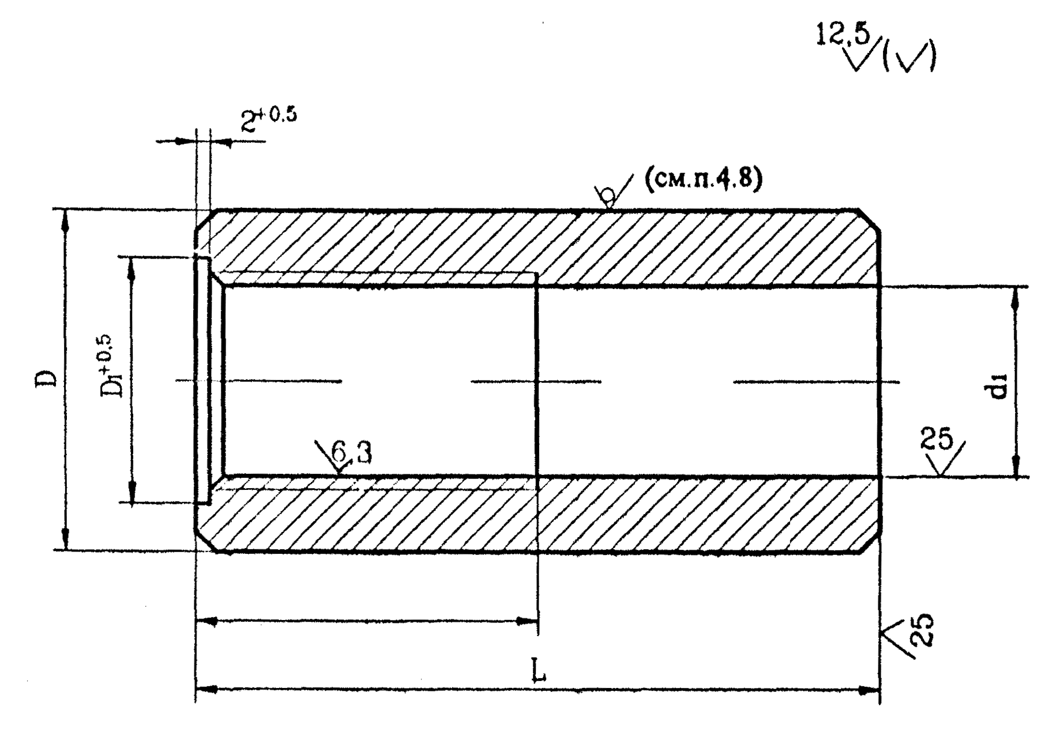
Рисунок 1
Тип 2
Остальное - см. рисунок 1
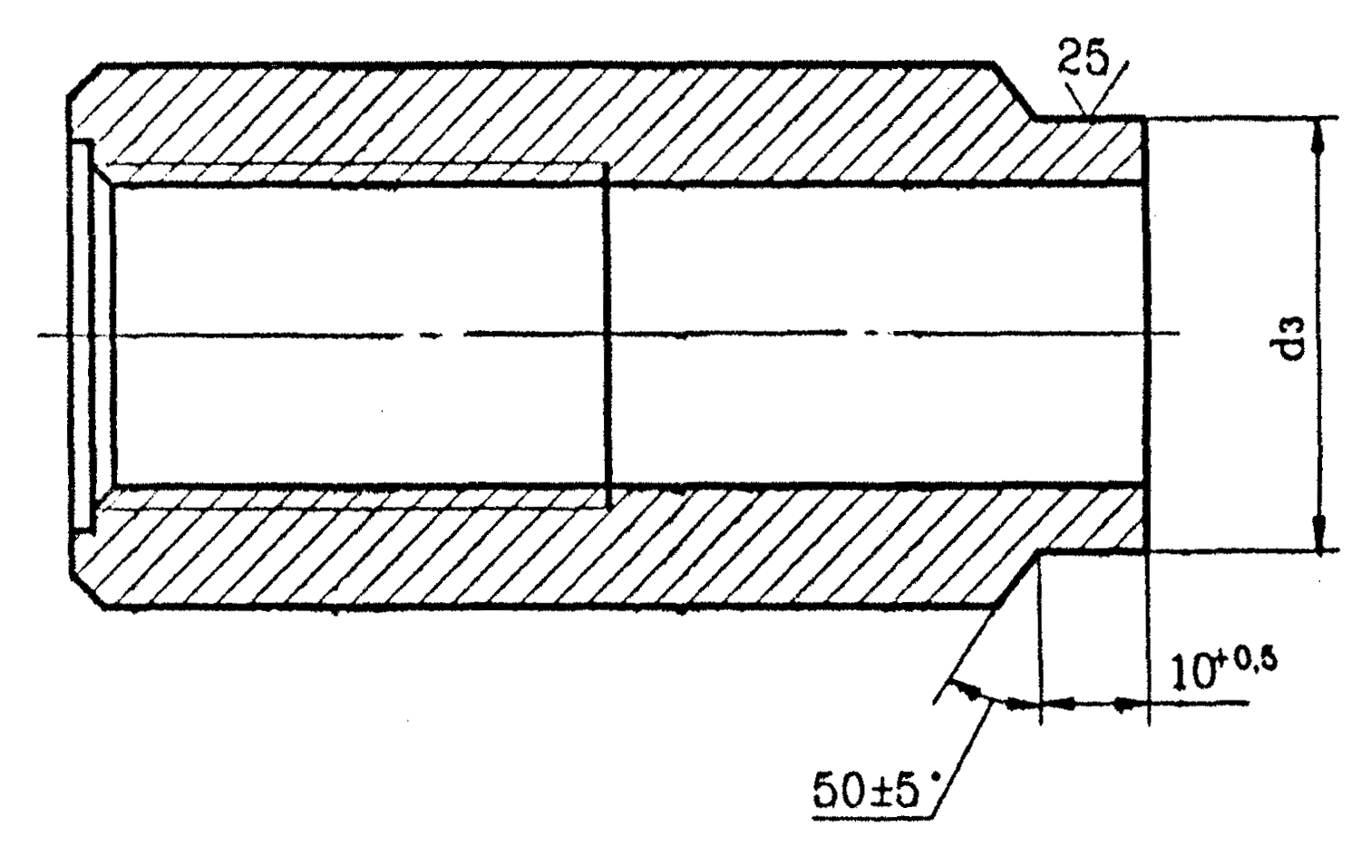
Рисунок 2
Исполнение 1
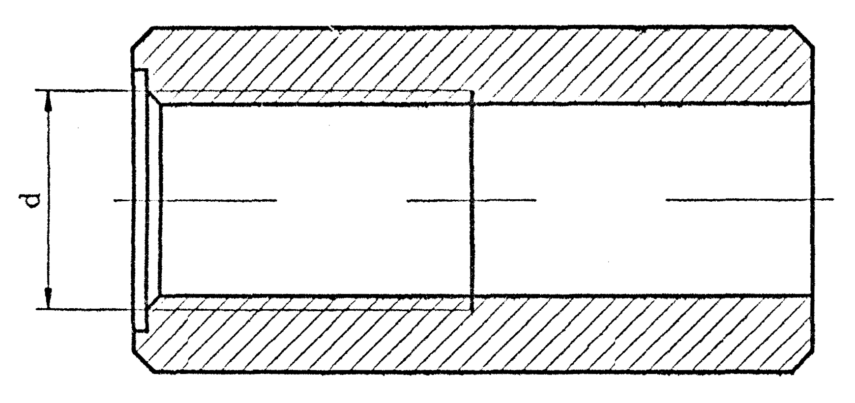
Рисунок 3
Исполнение 2
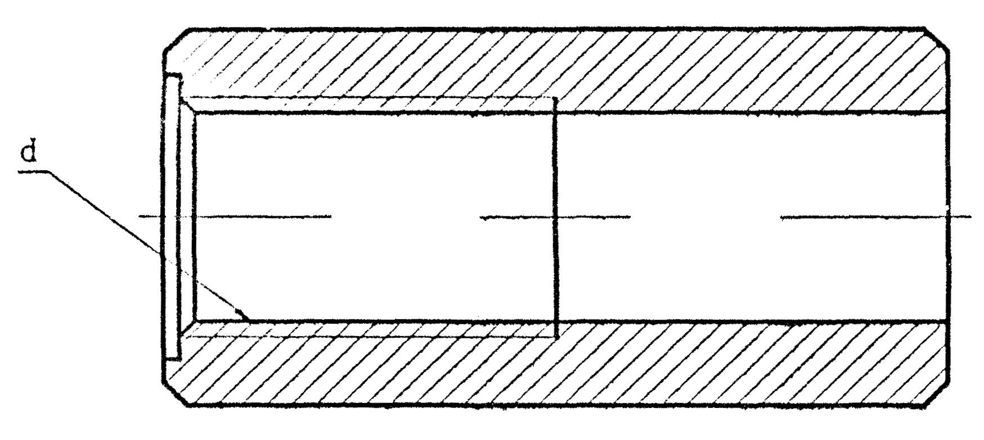
Рисунок 4
Исполнение 3
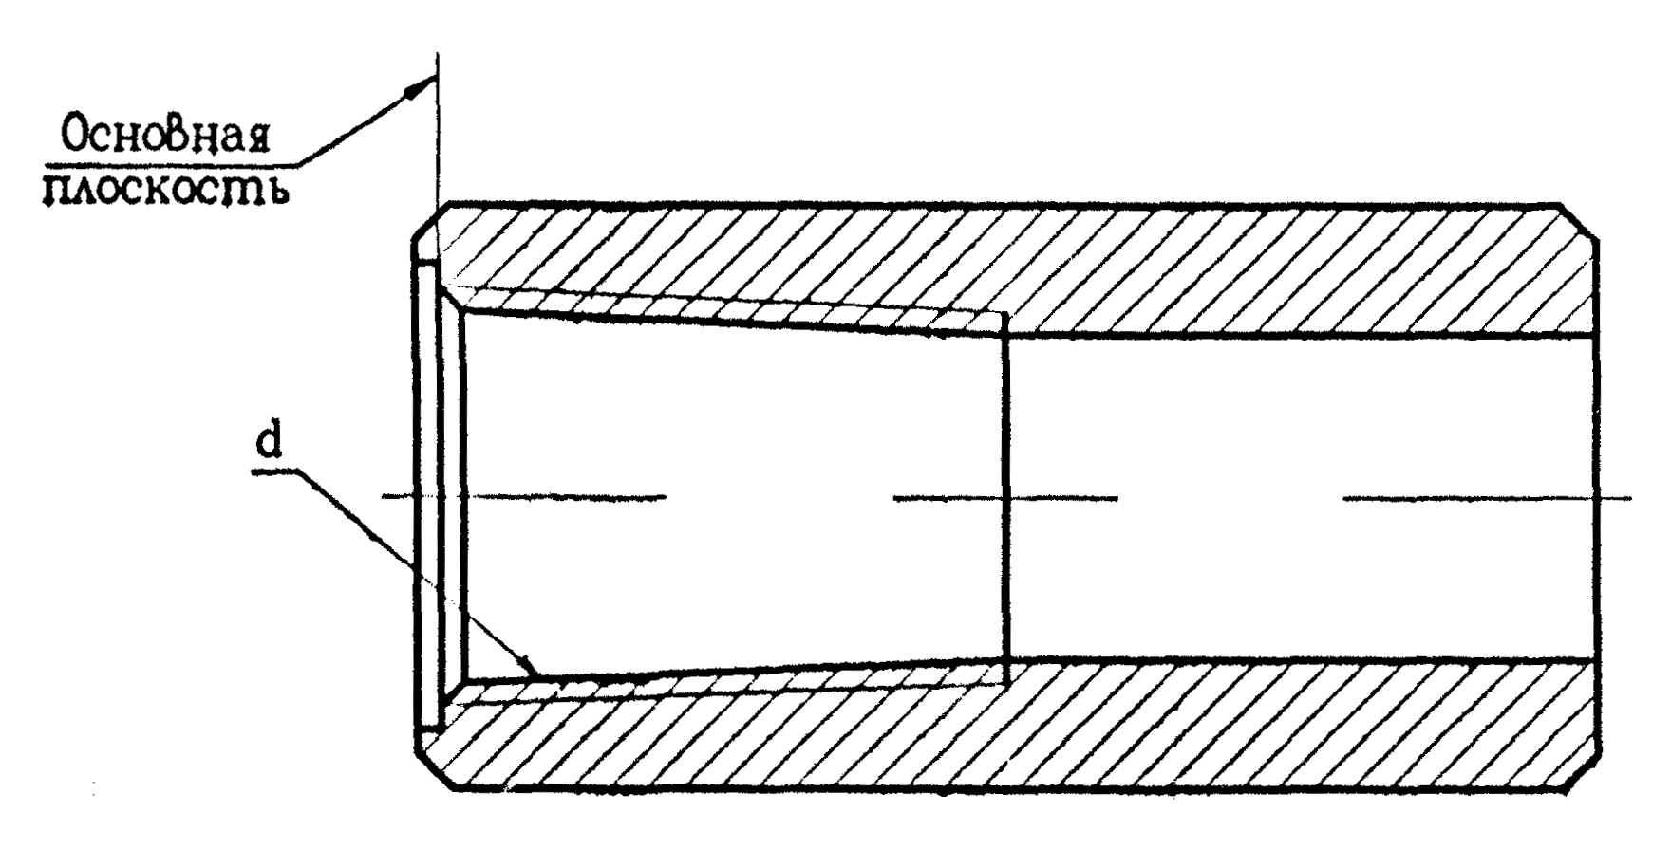
Рисунок 5
Исполнение 4
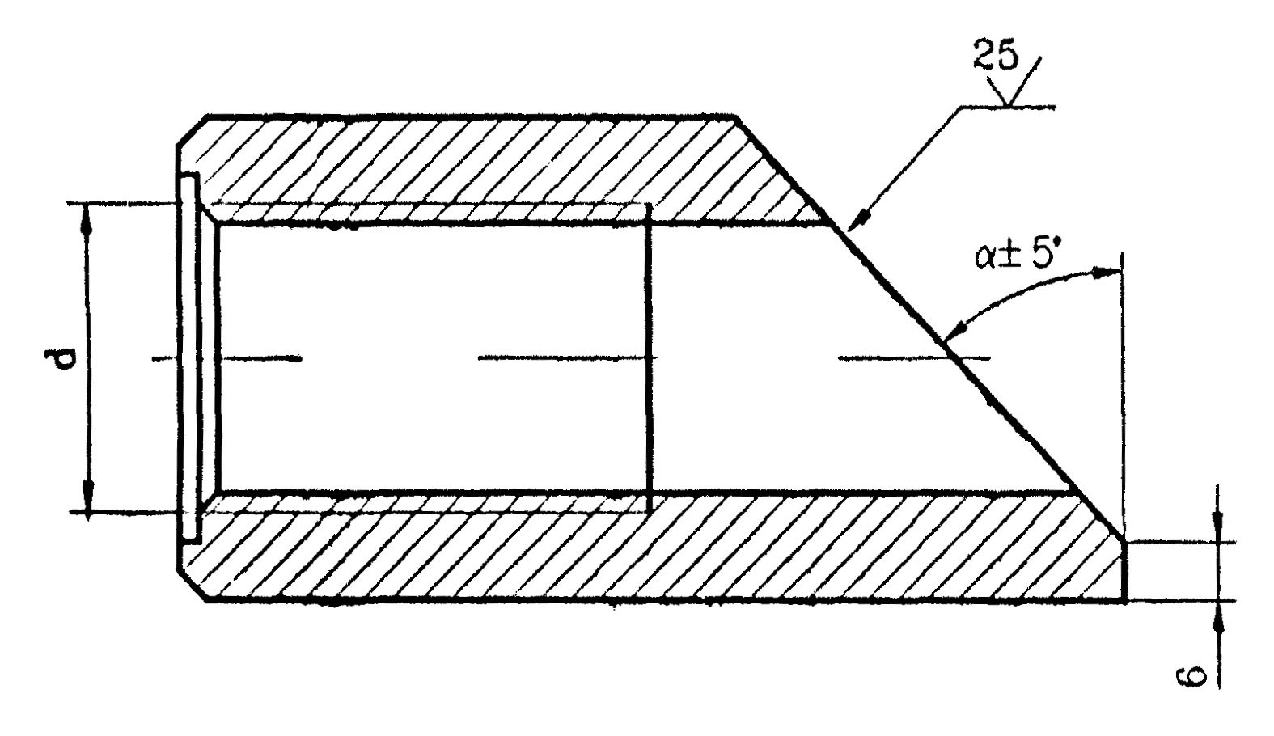
Рисунок 6
Таблица 1
Размеры в миллиметрах
D_{y} | d | D | D₁ | d₁ | l | L
 |  |  |  |  |  | 50 | 100 | 160
 |  |  |  |  |  | Масса, кг
10 | М12×1,5 | 30 | 26 | 10,43 | 50 | 0,24 | 0,48 | -
15 | M18×1,5 | 40 | 32 | 16,43 | 50 | 0,40 | 0,81 | 1,29
15 | M18×2,0 | 40 | 32 | 15,90
15 | M20×1,5 | 40 | 32 | 18,43 | 50 | 0,38 | 0,76 | 1,22
20 | M27×1,5 | 50 | 37 | 25,43 | 50 | 0,56 | 1,12 | 1,80
20 | M27×2,0 | 50 | 37 | 24,90
25 | M30×1,5 | 50 | 44 | 28,43 | 50 | 0,51 | 1,02 | 1,64
25 | M33×2,0 | 50 | 44 | 30,90 | 50 | 0,47 | 0,97 | 1,52
32 | M39×3,0 | 60 | 53 | 35,85 | 50 | 0,71 | 1,42 | 2,27
Таблица 2
Размеры в миллиметрах
D_{y} | d | D | D₁ | d₁ | l | L
 |  |  |  |  |  | 50 | 100 | 160
 |  |  |  |  |  | Масса, кг
10 | G 3/8 | 30 | 26 | 15,00 | 50 | 0,21 | 0,42 | -
15 | G 1/2 | 40 | 32 | 18,68 | 50 | 0,38 | 0,76 | 1,22
20 | G 3/4 | 50 | 37 | 24,17 | 50 | 0,59 | 1,20 | 1,90
25 | G 1 | 50 | 44 | 30,34 | 50 | 0,49 | 0,99 | 1,58
32 | G 1 1/4 | 60 | 53 | 39,00 | 50 | 0,64 | 1,28 | 2,05
40 | G 1 1/2 | 70 | 63 | 44,90 | 50 | 0,90 | 1,88 | 2,84
50 | G 2 | 80 | 73 | 56,70 | 50 | 0,97 | 1,95 | 3,11
Таблица 3
Размеры в миллиметрах
D_{y} | d | D | D₁ | d₁ | l | L
 |  |  |  |  |  | 50 | 100 | 160
 |  |  |  |  |  | Масса, кг
8 | Rc 1/4 | 30 | 23 | 10,80 | 20 | 0,24 | 0,49 | -
10 | Rc 3/8 | 30 | 26 | 14,30 | 24 | 0,22 | 0,43 | -
15 | Rc 1/2 | 40 | 32 | 17,90 | 29 | 0,39 | 0,78 | 1,26
20 | Rc 3/4 | 50 | 37 | 23,25 | 31 | 0,61 | 1,22 | 1,45
25 | Rc 1 | 50 | 44 | 29,35 | 37 | 0,49 | 0,99 | 1,58
40 | Rc 1 1/2 | 70 | 63 | 43,70 | 42 | 0,91 | 1,83 | 2,92
50 | Rc 2 | 80 | 73 | 55,25 | 44 | 1,04 | 2,08 | 3,32
Таблица 4
Размеры в миллиметрах
D_{y} | d | D | D₁ | d₁ | l | L |  | Масса, кг
 |  |  |  |  |  | α
 |  |  |  |  |  | 45 | 60 | 45 | 60
10 | М12×1,5 | 30 | 26 | 10,43 | 28 | 120 | 145 | 0,53 | 0,61
15 | M18×1,5 | 40 | 32 | 16,43 | 28 | 120 | 145 | 0,85 | 0,96
15 | M18×2,0 | 40 | 32 | 15,90 | 28 | 120 | 145 | 0,88 | 0,99
15 | M20×1,5 | 40 | 32 | 18,43 | 28 | 120 | 145 | 0,86 | 0,98
20 | M27×1,5 | 50 | 37 | 25,43 | 35 | 130 | 155 | 1,27 | 1,42
20 | M27×2,0 | 50 | 37 | 24,90 | 35 | 130 | 155 | 1,30 | 1,45
25 | M30×1,5 | 50 | 44 | 28,43 | 35 | 130 | 155 | 1,15 | 1,29
25 | M33×2,0 | 50 | 44 | 30,90 | 35 | 130 | 155 | 1,07 | 1,18
32 | M39×3,0 | 60 | 53 | 35,85 | 35 | 130 | 155 | 1,56 | 1,49
Таблица 5
Размеры в миллиметрах
D_{y} | d | D | D₁ | d₁ | d₃ | l | L
 |  |  |  |  |  |  | 50 | 100
 |  |  |  |  |  |  | Масса, кг
10 | М12×1,5 | 30 | 26 | 10,43 | 16,5 | 50 | 0,24 | 0,48
15 | M18×1,5 | 40 | 32 | 16,43 | 22,5 | 50 | 0,31 | 0,72
15 | M18×2,0 | 40 | 32 | 15,90
15 | M20×1,5 | 40 | 32 | 18,43 | 24,5 | 50 | 0,29 | 0,68
20 | M27×1,5 | 50 | 37 | 25,43 | 31,5 | 50 | 0,42 | 0,98
20 | M27×2,0 | 50 | 37 | 24,90 | 31,0 | 50 | 0,42 | 0,98
25 | M30×1,5 | 50 | 44 | 28,43 | 37,0 | 50 | 0,43 | 0,94
25 | M30×2,0 | 50 | 44 | 30,90 | 37,0 | 50 | 0,36 | 0,85
32 | M39×3,0 | 60 | 53 | 35,85 | 42,0 | 50 | 0,53 | 1,24
Таблица 6
Размеры в миллиметрах
D_{y} | d | D | D₁ | d₁ | d₃ | l | L
 |  |  |  |  |  |  | 50 | 100
 |  |  |  |  |  |  | Масса, кг
10 | G 3/8 | 30 | 26 | 15,00 | 21 | 50 | 0,17 | 0,38
15 | G 1/2 | 40 | 32 | 18,68 | 25 | 50 | 0,30 | 0,68
20 | G 3/4 | 50 | 37 | 24,17 | 30 | 50 | 0,42 | 1,03
25 | G 1 | 50 | 44 | 30,34 | 37 | 50 | 0,35 | 0,85
32 | G 1 1/4 | 60 | 53 | 39,00 | 45 | 50 | 0,46 | 1,10
40 | G 1 1/2 | 70 | 63 | 44,90 | 51 | 50 | 0,64 | 1,55
50 | G 2 | 80 | 73 | 56,70 | 67 | 50 | 0,68 | 1,66
Таблица 7
Размеры в миллиметрах
D_{y} | d | D | D₁ | d₁ | d₃ | l | L
 |  |  |  |  |  |  | 50 | 100
 |  |  |  |  |  |  | Масса, кг
8 | Rc 1/4 | 30 | 23 | 10,80 | 17,0 | 20 | 0,22 | 0,47
10 | Rc 3/8 | 30 | 26 | 14,30 | 20,5 | 24 | 0,20 | 0,41
15 | Rc 1/2 | 40 | 37 | 17,90 | 24,0 | 29 | 0,37 | 0,76
20 | Rc 3/4 | 50 | 36 | 23,25 | 29,5 | 31 | 0,58 | 1,19
25 | Rc 1 | 50 | 44 | 29,35 | 35,5 | 37 | 0,46 | 0,95
40 | Rc 1 1/2 | 70 | 63 | 43,70 | 50,0 | 42 | 0,86 | 1,78
50 | Rc 2 | 80 | 73 | 55,25 | 61,5 | 44 | 0,98 | 2,02
Пример условного обозначения бобышки типа 1, исполнения 2, с резьбой G 3/8 длиной 100 мм, из стали 10Г2:
Бобышка 1-2-G 3/8-100-10Г2 ОСТ 26.260.460-99.
То же, бобышки типа 2, исполнения 3 с резьбой Rc 1/4, длиной 100 мм из стали 09Г2С:
Бобышка 2-3-Rc 1/4-100-09Г2С ОСТ 26.260.460-99.
Тип 3
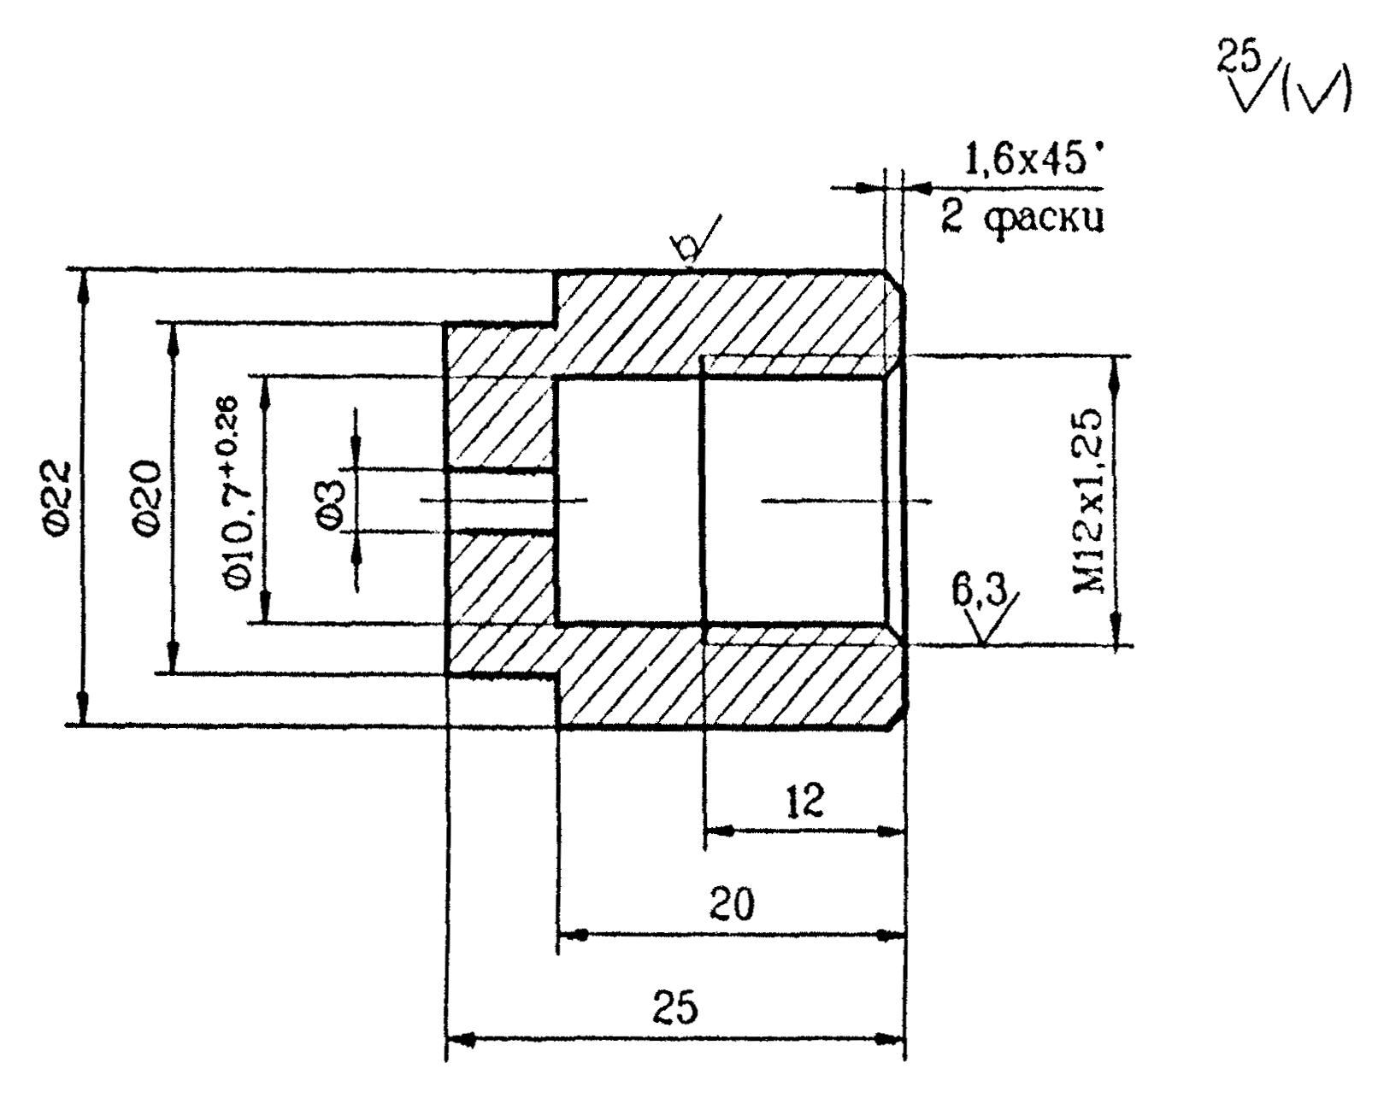
Рисунок 7
Примечание - Масса бобышки 0,05 кг
Пример условного обозначения бобышки типа 3 с резьбой M12×1,25 из стали 10Г2:
Бобышка 3-М12×1,25-10Г2 ОСТ 26.260.460-99.
3.2 Пробки по конструкции и размерам предусматриваются пяти исполнений:
исполнение 1 - с метрической резьбой (рисунок 8, таблица 8);
исполнение 2 - с трубной цилиндрической резьбой (рисунок 8, таблица 9);
исполнение 3 - с трубной конической резьбой (рисунок 9, таблица 10);
исполнение 4 - с метрической резьбой (рисунок 10, таблица 11);
исполнение 5 - с метрической резьбой М12×1,25 (рисунок 11).
Исполнения 1 и 2
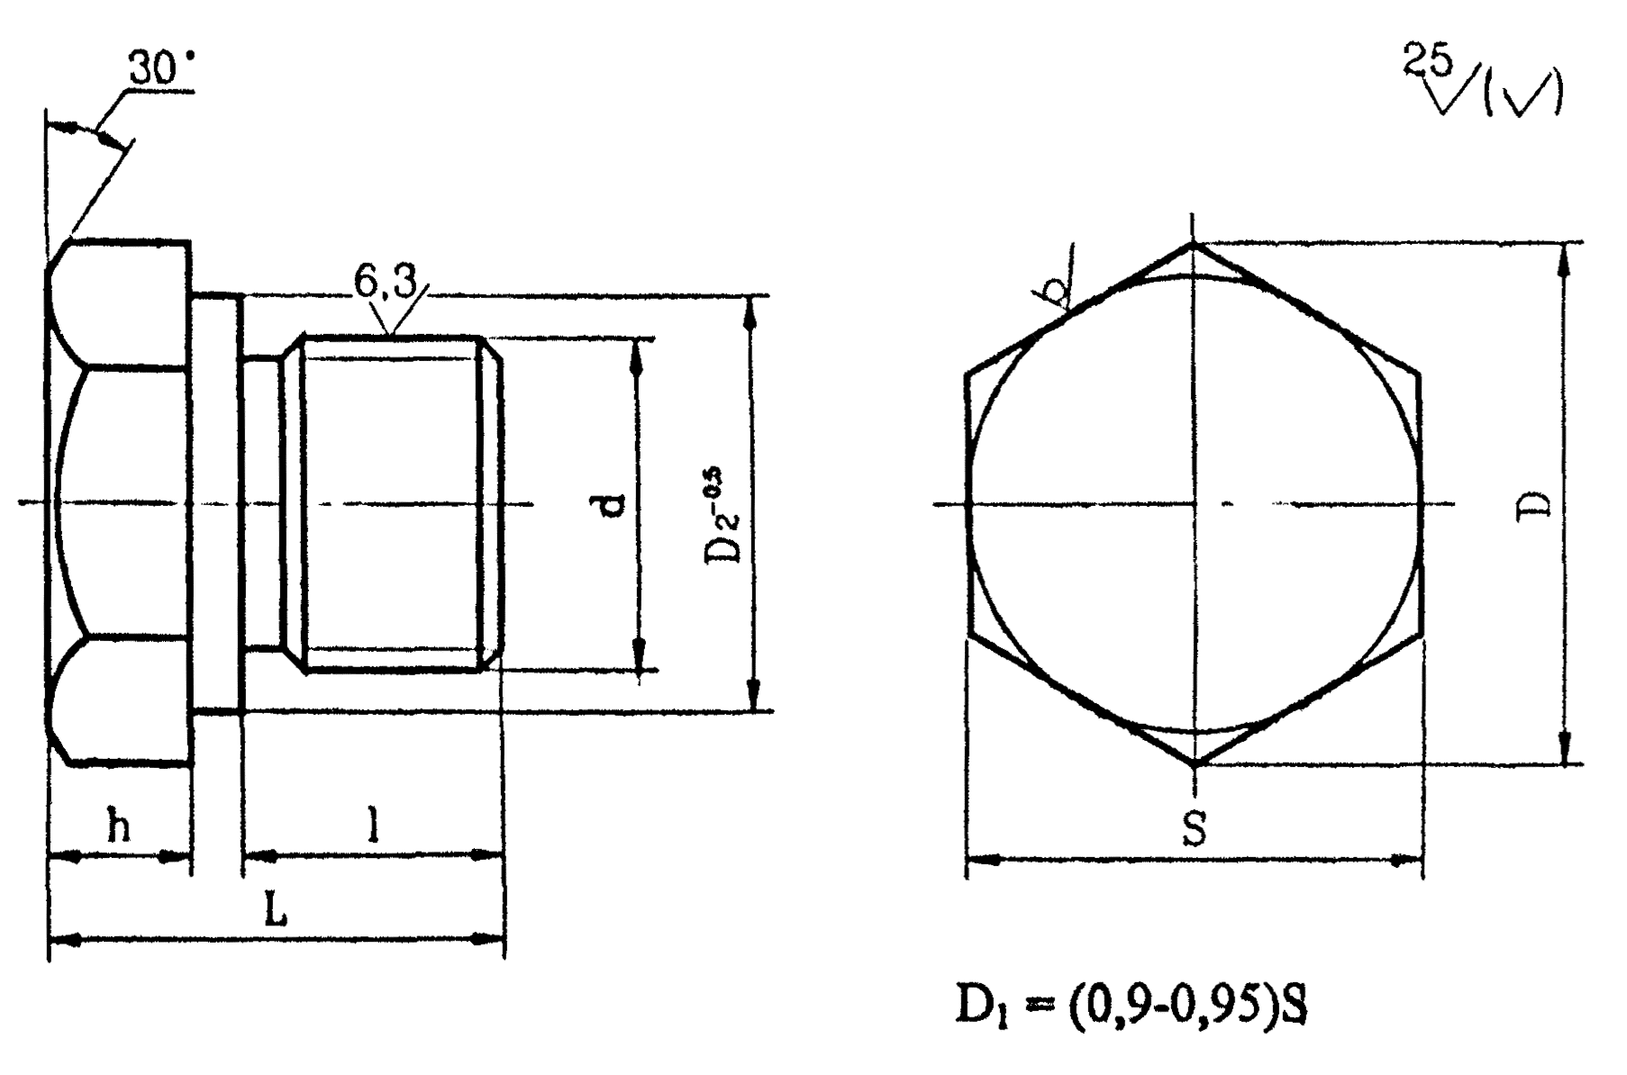
Рисунок 8
Исполнение 3
Остальное - см. рисунок 8.
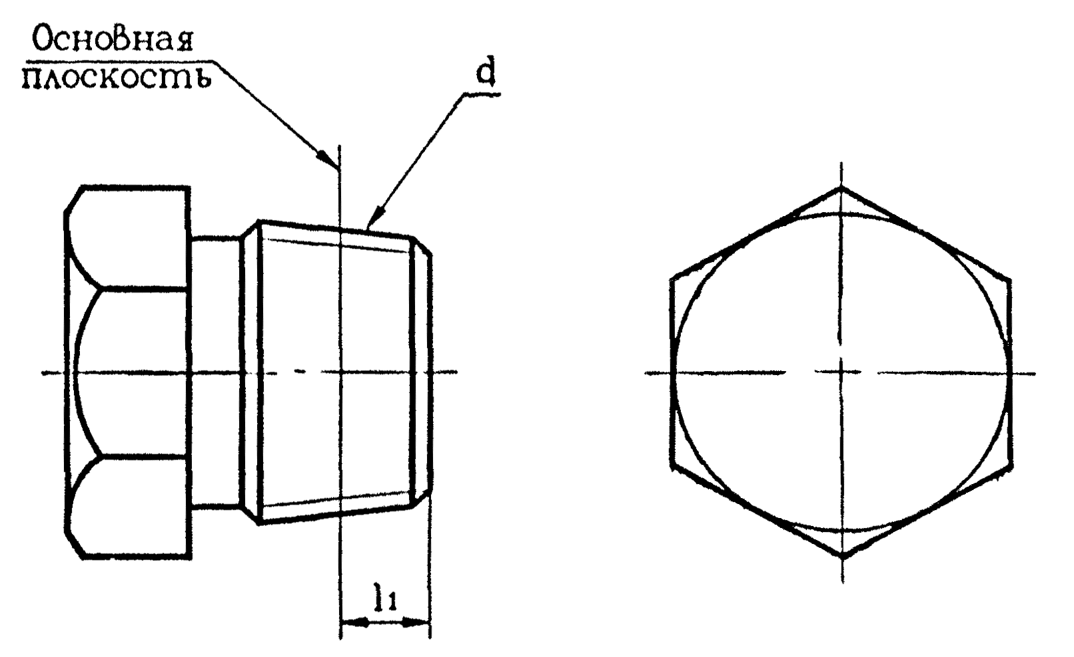
Рисунок 9
Таблица 8
Размеры в миллиметрах
D_{y} | d | D | D₂ | L | l | h | Размер «под ключ» |  | Масса, кг
 |  |  |  |  |  |  | S | пред. откл. | Масса, кг
10 | М12×1,5 | 29,9 | 25 | 30 | 16 | 8 | 27 | - 0,52 | 0,06
15 | M18×1,5 | 35,0 | 31 | 30 | 16 | 10 | 32 | - 1,00 | 0,13
15 | M18×2,0
15 | M20×1,5
20 | M27×1,5 | 39,6 | 35 | 36 | 20 | 12 | 36 | - 1,00 | 0,22
20 | M27×2,0
25 | M30×1,5 | 50,9 | 43 | 44 | 25 | 15 | 46 | - 1,00 | 0,40
25 | M33×2,0 |  |  |  |  |  |  |  | 0,42
32 | M39×3,0 | 60,8 | 52 | 52 | 30 | 17 | 55 | - 1,20 | 0,69
Таблица 9
Размеры в миллиметрах
D_{y} | d | D | D₂ | L | l | h | Размер «под ключ» |  | Масса, кг
 |  |  |  |  |  |  | S | пред. откл. | Масса, кг
10 | G 3/8 | 29,9 | 25 | 30 | 16 | 8 | 27 | - 0,52 | 0,07
15 | G 1/2 | 35,0 | 31 | 30 | 16 | 10 | 32 | - 1,00 | 0,13
20 | G 3/4 | 39,6 | 35 | 36 | 20 | 12 | 36 | - 1,00 | 0,22
25 | G 1 | 50,9 | 43 | 44 | 25 | 15 | 46 | - 1,00 | 0,43
32 | G 1 1/4 | 60,8 | 52 | 52 | 30 | 17 | 55 | - 1,20 | 0,74
40 | G 1 1/2 | 72,1 | 62 | 54 | 33 | 17 | 65 | - 1,20 | 1,04
50 | G 2 | 83,4 | 72 | 58 | 35 | 19 | 75 | - 1,20 | 1,60
Таблица 10
Размеры в миллиметрах
D_{y} | d | D | L | l₁ | h | Размер «под ключ» |  | Масса, кг
 |  |  |  |  |  | S | пред. откл. | Масса, кг
8 | R 1/4 | 18,7 | 22 | 6,0 | 7 | 17 | - 0,43 | 0,03
10 | R 3/8 | 20,9 |  | 6,4 |  | 19 | - 0,52 | 0,04
15 | R 1/2 | 26,5 | 27 | 8,2 | 8 | 24 | - 0,52 | 0,08
20 | R 3/4 | 33,3 | 30 | 9,5 | 10 | 30 | - 0,52 | 0,13
25 | R 1 | 39,6 | 34 | 10,4 | 10 | 36 | - 1,00 | 0,23
40 | R 1 1/2 | 50,9 | 40 | 12,7 | 14 | 46 | - 1,00 | 0,54
50 | R 2 | 60,8 | 47 | 15,9 | 17 | 55 | - 1,20 | 0,97
Пример условного обозначения пробки исполнения 1, с резьбой М12×1,5 из стали марки 10Г2:
Пробка 1-М12×1,5-10Г2 ОСТ 26.260.460-99.
Исполнение 4
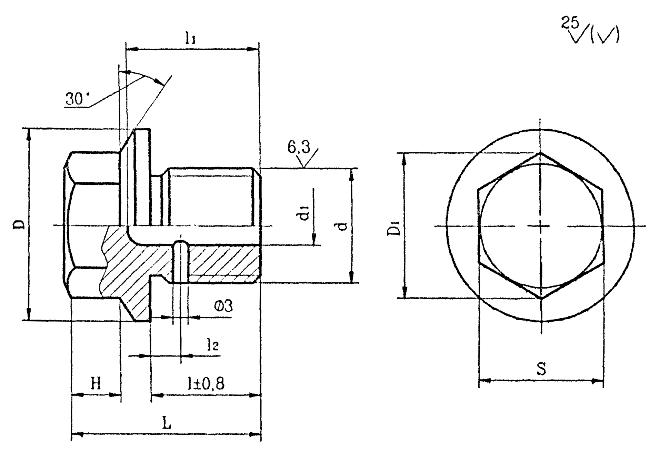
Рисунок 10
Таблица 11
Размеры в миллиметрах
Диаметр резьбы пробки, d | d₁ | D | D₁ | S |  | H |  | l | l₁ | l₂ | L | Масса, кг
 |  |  |  | Номин | Пред. откл. | Номин | Пред. откл.
M18×1,5 | 5 | 32 | 26,5 | 24 | - 0,52 | 10 | ± 0,29 | 20 | 27 | 7,0 | 35 | 0,10
M18×2,0 |  |  |  |  |  |  |  |  |  | 8,5 | 35 | 0,10
M20×1,5 | 6 |  |  |  |  |  |  |  |  | 7,0 | 35 | 0,11
M27×1,5 | 12 | 42 | 29,9 | 27 | - 0,52 | 12 | ± 0,35 | 22 | 30 | 7,0 | 40 | 0,25
M27×2,0 |  |  |  |  |  |  |  |  |  | 8,5 | 40 | 0,25
M30×1,5 | 15 | 48 | 35,0 | 32 | - 1,00 | 14 | ± 0,35 | 30 | 36 | 7,0 | 50 | 0,32
M33×2,0 |  |  |  |  |  |  |  |  |  | 8,5 | 50 | 0,35
Пример условного обозначения пробки исполнения 4 с диаметром резьбы М27х1,5 из стали 20:
Пробка 4-М27×1,5-20 ОСТ 26.260.460-99.
Исполнение 5
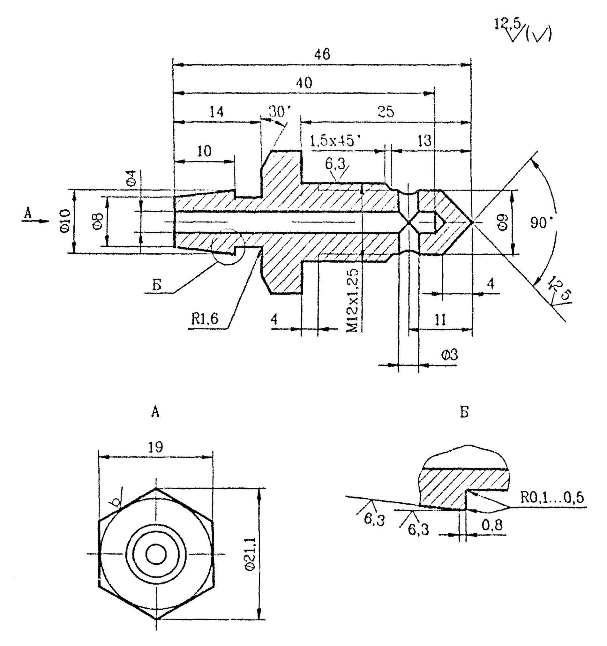
Рисунок 11
Примечание - Масса пробки - 0,034 кг.
Пример условного обозначения пробки исполнения 5 из стали Ст3сп3:
Пробка 5-Ст3сп3 ОСТ 26.260.460-99.
3.3. Прокладки по конструкции и размерам должны соответствовать рисунку 12 и таблицам 12, 13.
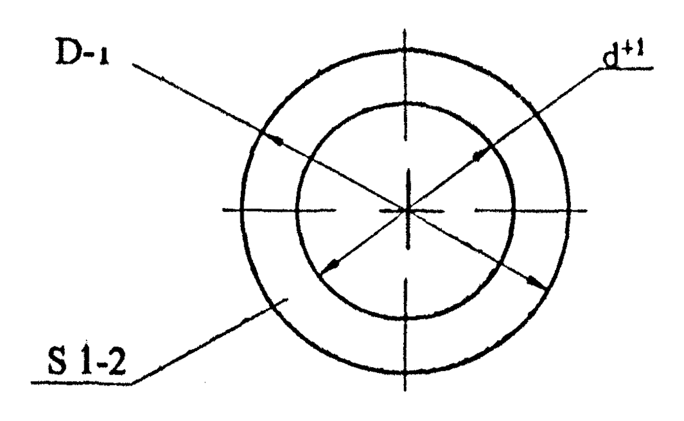
Рисунок 12
Таблица 12
Размеры в миллиметрах
D_{y} | D | d | Масса, кг
10 | 25 | 13 | 0,0007
15 | 31 | 21 | 0,0008
20 | 36 | 28 | 0,0008
25 | 43 | 34 | 0,0010
32 | 52 | 40 | 0,0017
40 | 62 | 49 | 0,0022
50 | 72 | 61 | 0,0022
Пример условного обозначения прокладки с условным проходом D_{у} 10 мм из паронита марки ПОН:
Прокладка 10-ПОН ОСТ 26.260.460-99.
Таблица 13
Размеры в миллиметрах
Диаметр резьбы крепежных деталей | d | D | Масса, кг
8 | 9 | 18 | 0,0003
12 | 13 | 30 | 0,0011
18 | 19 | 30 | 0,0008
20 | 21 | 30 | 0,0008
27 | 28 | 42 | 0,0015
30 | 31 | 48 | 0,0021
33 | 34 | 48 | 0,0018
Пример условного обозначения прокладки с внутренним диаметром d 13 мм, наружным диаметром D 30 мм из паронита марки ПОН:
Прокладка 13×30-ПОН ОСТ 26,260.460-99.

4. ОБЩИЕ ТЕХНИЧЕСКИЕ ТРЕБОВАНИЯ
4.1. Бобышки, пробки и прокладки должны изготавливаться в соответствии с требованиями настоящего стандарта по чертежам, утвержденным в установленном порядке.
4.2. Материал пробок и бобышек должен соответствовать указанным в таблице 14.
Материал пробок и бобышек выбирается в каждом отдельном случае в зависимости от условий эксплуатации и должен соответствовать материалу аппаратов, для которых они предназначены.
Допускается изготовление бобышек и пробок из других марок сталей по нормативно-технической документации.
Пределы применения по температуре и давлению должны соответствовать ОСТ 26291.
4.3 Материал прокладок:
- алюминий марки АД1М ГОСТ 21631;
- паронит марок ПОН, ПМБ, ПМБ-1 ГОСТ 481;
- латунь марки Л63 (мягкая) ГОСТ 2208;
- медь марки M1 ГОСТ 1173;
- сталь марки 08Х18Н10 (мягкая) ГОСТ 4986;
- сталь марки 08Х18Н10Т ГОСТ 5632;
- картон прокладочный ГОСТ 9347;
- резина ГОСТ 7338;
- фторопласт-4 ГОСТ 10007.
4.4. Резьба метрическая по ГОСТ 24705, поле допусков для бобышек - 6Н, для пробок - 6q по ГОСТ 16093.
Резьба трубная цилиндрическая - по ГОСТ 6357, трубная коническая - по ГОСТ 6211.
Размеры сбегов, недорезов, проточек и фасок - по ГОСТ 10549.
4.5. При нарезании резьбы проточку допускается не делать.
4.6. Резьба должна иметь полный, чистый и гладкий профиль. На резьбе не должно быть надорванных или смятых витков, препятствующих навинчиванию проходного калибра.
4.7. Размер d₁ принят по ГОСТ 19257, ГОСТ 21348 и ГОСТ 21350.
4.8. Шероховатость наружной поверхности (рисунок 1) допускается выполнять R_{а} = 25 мкм.
4.9. Неуказанные предельные отклонения размеров - по рабочей документации предприятия-изготовителя.
4.10. Масса бобышек и пробок рассчитана из условия плотности материала 7,85 г/см³, прокладок - 2,0 г/см³.
4.11. Пробное гидравлическое испытание бобышек производится, как правило, совместно с аппаратом и блоком в соответствии с ОСТ 26291.
4.12. Маркировать: условное обозначение без наименования и товарный знак предприятия-изготовителя.
Допускается не маркировать товарный знак предприятия-изготовителя если изделия не являются товарной продукцией.
Маркировку производить способами, принятыми на предприятии-изготовителе.
Таблица 14
Марка стали, обозначение стандарта | Технические требования
Ст3сп3, Ст3пс3, Ст3Гпс3, Ст3сп4, Ст3пс4, Ст3Гпс4 ГОСТ 380 | ГОСТ 14637
20К, 16ГС, 09Г2С ГОСТ 5520 | ГОСТ 5520
08Х22Н6Т, 08Х21Н6М2Т, 06Х28МДТ, 10Х17Н13М2Т, 10Х17Н13М3Т, 12Х18Н9Т, 12Х18Н10Т ГОСТ 5632 | Группа М26, ГОСТ 7350
20ЮЧ ТУ 14-1-4853 | ТУ 14-1-4853
Ст3сп3, Ст3пс3, Ст3сп4, Ст3пс4 ГОСТ 380 | ГОСТ 535
20 ГОСТ 1050 | ГОСТ 1050
10Г2 ГОСТ 4543 | ГОСТ 4543
08Х22Н6Т, 08Х21Н6М2Т, 06ХН28МДТ, 10Х17Н13М2Т, 10Х17Н13М3Т, 12Х18Н10Т ГОСТ 5632 | ГОСТ 5949
09Г2, 09Г2С ГОСТ 19281 | ГОСТ 19281
08Х22Н6Т, 08Х21М2Т, 06ХН28МДТ, 10Х17Н13М2Т. 10Х17Н13М3Т, 12Х18Н9Т, 12Х18Н10Т ГОСТ 5632 | Группа IV и Группа VIK, ГОСТ 25054
10Г2 ГОСТ 5453 | Группа IV-КП215, ГОСТ 8479
20 ГОСТ 1050 | Группа IV-КП215, КП195, ГОСТ 8479
09Г2С ГОСТ 19281 | Группа IV-KП245, ГОСТ 8479
Примечание - Категории сталей Ст3, 16ГС, 09Г2С и 20К выбираются в зависимости от условий эксплуатации.
СОДЕРЖАНИЕ
1. Область применения Error: Reference source not found
2. Нормативные ссылки Error: Reference source not found
3. Конструкция и размеры Error: Reference source not found
4. Общие технические требования Error: Reference source not found

